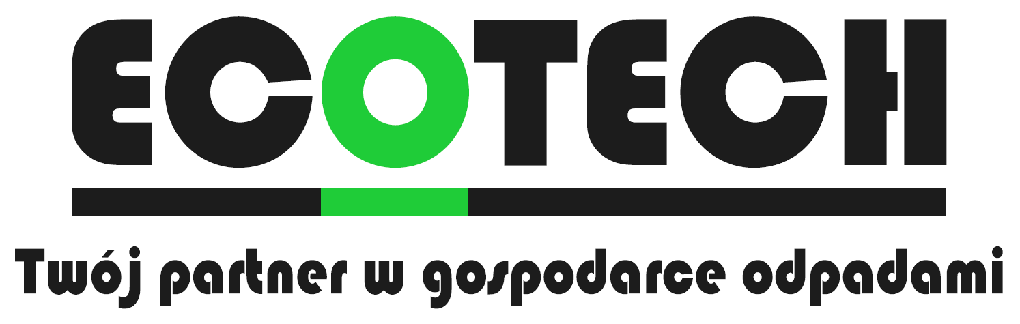  TEL : 41 202 04 11 od pn-pt w godz. 7.30-15.30 | Urząd Miejski w Żabnie  tel.14-645-60-12 wew. 45  tel. 606 652 610  e-mail: ugzabno@zabno.pl

HARMONOGRAM ODBIORU ODPADÓW KOMUNALNYCH Z TERENU
GMINY ŻABNO W 2026 R.

Miejscowości : Żabno rejon I ulice : 3 Maja, Dąbrowskiego, Jagiełły, Konopnickiej, Krasińskiego, Królowej Jadwigi, Ks. Pasierba, Mickiewicza, Mostowa, Ofiar Katynia, Paderewskiego, Piłsudskiego, Reymonta, Siedemsetlecia, Sieradzka, Sikorskiego, Słowackiego, Sucharskiego, Szkotnik, Tarnowska, Westerplatte, Wojska Polskiego, Zagrody

Miesiąc | Terminy odbioru odpadów
Miesiąc | Zmieszane | Bioodpady | Segregowane | Popiół
STYCZEŃ | 9,23 | 9,23 | 21 | 23
LUTY | 6,20 | 6,20 | 18 | 20
MARZEC | 6,20 | 6,20 | 18 | 20
KWIECIEŃ | 3,17,30 | 3,17 | 15 | 17
MAJ | 15,29 | 4,15,29 | 13
CZERWIEC | 12,26 | 12,26 | 17
LIPIEC | 10,24 | 10,24 | 22
SIERPIEŃ | 7,21 | 7,21 | 26
WRZESIEŃ | 4,18 | 4,18 | 16
PAZDZIERNIK | 2,16,30 | 2,16,30 | 14 | 30
LISTOPAD | 13,27 | 13,27 | 18 | 27
GRUDZIEŃ | 11,28 | 11,28 | 16 | 11

Odbiór odpadów wielkogabarytowych (zabezpieczonych w przypadku złych warunków atmosferycznych, realizowany przez P.U.H. EcoTech ) : 27 MAJA
Odbiór kompletnego zużytego sprzętu elektrycznego i elektronicznego oraz zużytych opon (tylko z pojazdów osobowych do 8 sztuk, realizowany przez MGZGK w Żabnie): 28 MAJA
Prosimy o wystawienie przed teren posesji pojemników i worków z odpadami do godz. 7:00 w dniu wywozu. Worki należy okleić kodami QR. W 2025 r. kody QR nie będą dostarczane mieszkańcom, w przypadku ich braku należy zgłosić się do UM w Żabnie pok. nr 7.
